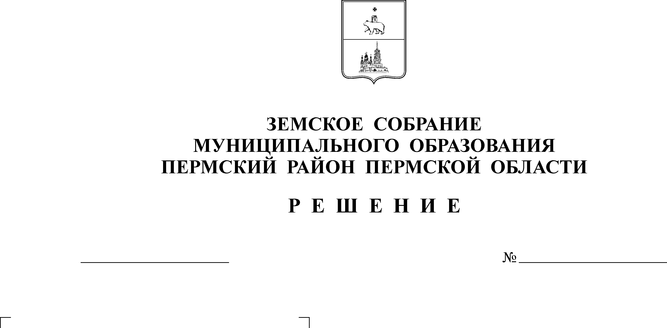
Об утверждении Положения о
районной комиссии по делам
несовершеннолетних и защите их
прав при администрации
Пермского района
23.03.2006
313
ЗЕМСКОЕ СОБРАНИЕ
ПЕРМСКОГО МУНИЦИПАЛЬНОГО РАЙОНА

ПЕРМСКОГО КРАЯ

Р Е Ш Е Н И Е
В соответствии с Федеральным законом от 24.06.1999г. N 120-ФЗ «Об основах системы профилактики безнадзорности и правонарушений несовершеннолетних», Законом Пермской области «О комиссиях по делам несовершеннолетних и защите их прав» от 05.09.2005г. № 2441-539
Земское Собрание РЕШАЕТ:
1.Утвердить «Положение о районной комиссии по делам несовершеннолетних и защите их прав при администрации Пермского района» согласно приложению.
2.Контроль исполнения решения возложить на заместителя главы Пермского муниципального района по вопросам социальной политики А.В. Цвикилевича.

Глава
муниципального района А.П. Кузнецов

Решение принято 23.03.2006г.
на заседании Земского Собрания
Председатель
Земского Собрания А.М. Захаров

